Le logiciel Trysim
https://www.trysim.de/en/

TRYSIM est un logiciel payant (TrySim Professional 12.000,00 € ) mais la version de démonstration peut servir comme outil d’apprentissage de l’automatisme. Le but de ce document est d’inciter l’étudiant à tester ce logiciel faute d’une autre alternative.
Brève présentation du logiciel Trysim :
Ce logiciel permet la construction de la partie opérative (PO) d’un système automatisé et la programmation de la partie commande (PC).
On s’intéresse pour le moment à l’exploitation du logiciel côté programmation et simulation. En ce que concerne la réalisation de la partie opérative est un peu ardue.
De point de vue programmation trois langages de programmation sont disponibles : Le langage STL(IL instruction list), FBD(function block diagram) et LD (ladder diagram) sont largement basés sur le Siemens Step7.

Pour éditer un programme il suffit de cliquer block puis sur open on constate qu’il existe un premier block objet OB1.Pour un début il suffisant de programmer dans ce block.

Ouvrir OB1 et saisir votre programme dans un des trois langages cités.

Exemple :

Avec deux boutons poussoirs et une led on réalise une fonction logique AND.
Chaque bouton est considéré comme entrée boolienne et se reconnaît par son adresse
par défaut (I0.0 et I0.1).La led est une sortie boolienne et a pour adresse Q0.0.
Ci-dessous on a réseau en LD et en FBD et on peut passer de l’un à l’autre.

Les entrées et sorties logiques dite aussi TOR (tout ou rien) sont représentées par les lettres respectivement I et Q pratiquement dans tous les automates.
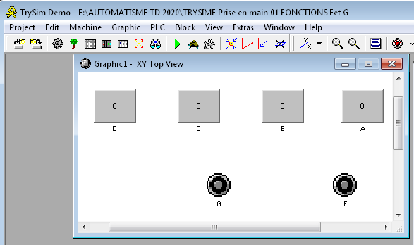
Cependant on peut changer le label de l’élément qui n’a aucune importance au niveau de la programmation
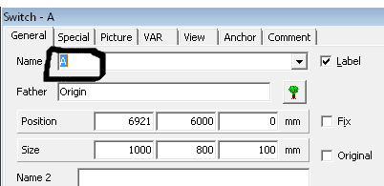

Tandis que l’adresse de l’élément est son véritable identifiant, on a la possibilité de la modifier et lui attribuer un nom parlant en créant une table des symboles.
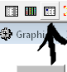
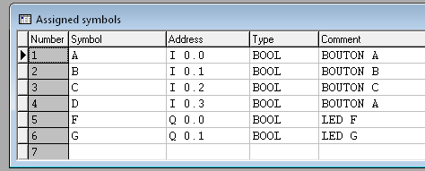

Une fois cette table est crée le symbole et l’adresse deviennent interchangeables.
Les langages de programmations :
La norme CEI 61131-3 définit cinq langages pour la programmation des automates
programmables industriels :
- Langage Ladder (schéma à relais) ;
- Sequential function chart (SFC), proche du langage Grafcet ;
- Boîtes fonctionnelles (FBD), sous forme de diagramme ;
- Texte structuré (ST) ; ressemble au langage c ou pascal
- Liste d'instructions (IL), langage bas niveau c’est un pseudo-assembleur.
Vous aviez étudié le FBD sous l’appellation de type logigramme.
Le langage ladder(LD) est le plus couramment utilisé pour la programmation d'automates.

Les symboles des opérateurs logiques
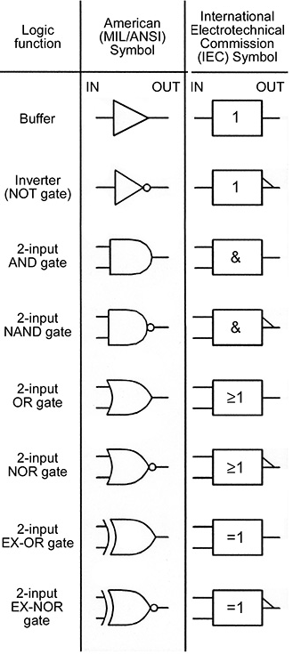

Prise en main du logiciel :
Nous ferons une initiation au logiciel et en même temps une révisions des systèmes combinatoires. à travers trois vidéos qui englobent les exercices suivants:
Exercice 1 :
Simuler quelques opérateurs logiques AND,OR,XOR etc …
Visualiser l’exemple sous le titre Bignner_1 de Trysim.
Exercice 2 :
Réaliser deux fonctions logiques exprimées par les équations algébriques.

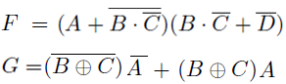

1) Réaliser la fonction G en FBD et chercher à obtenir son équivalant en LD. Que se passe-t-il ?
2) Si et
Réécrire G en fonction de g1 et g2

3) Donner les tables de vérités de F et G.

Exercice 3 :
Soient deux réservoirs R1 et R2 dont le niveau pour chacun est contrôlé par un détecteur de niveau haut ( h1 pour R1, h2 pour R2 ) et un détecteur de niveau bas ( b1 pour R1, b2 pour R2 ).
On dispose de trois voyants P, V, X, qui fonctionnent dans les conditions suivantes:
P = 1 si les deux réservoirs sont pleins.
V = 1 si les deux réservoirs sont vides.
X = 1 dans tous les autres cas (Inqique qu'il y a de l'eau ).

1. Etablir la table de vérité de ce système.
2. Déterminer les équations logiques simplifiées.
3. Réaliser le logigramme de P, V, X avec des portes NAND.
4. Simuler le fonctionnement

Visualiser les vidéos :
- BASE01
- FONCTIONS F et G
- DEUX RESERVOIRS

